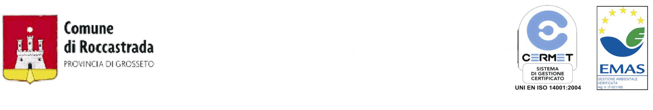

In data 22 novembre 2011 alle ore 15.00 in una sala del Palazzo Municipale il Collegio degli Esperti per il Paesaggio costituito dall’ Arch. Angius Andrea, dall’ Ing. Bernardini Tommaso e dal Dr. Geol. Gargani Gianfranco si è riunita ai sensi degli art.146 e 159 del D.Lgs42/04. e succ. mod. ed integr.
Sono presenti i Sigg.ri:

Arch. Angius Andrea
Geol. Gargani Gianfranco

Intervengono, inoltre, illustrando i procedimenti:

P.A. Cittadini Lamberto Istruttore delle pratiche
Geom. Cicalini Stefano Istruttore delle pratiche
Arch. Anna Baglioni Istruttore delle pratiche

assume la funzione di segretario verbalizzante la Sig.ra Bindi Giovanna, dipendente comunale.

Le pratiche vengono controfirmate dall’ Arch. Angius Andrea

Constatato il numero legale si passa all’esame delle seguenti pratiche:
- ORTOFRUTTA GROSSETO SOC. COOP. SRL– PRAT. 370/09 ( VARIANTE ) – REALIZZAZIONE SEDE CENTRALE ORTOFRUTTA – AREA PIP MADONNINO – PARERE FAVOREVOLE in quanto non in contrasto con il vincolo,con la prescrizione di presentare prima dell’invio degli elaborati alla Soprintendenza, n. 3 copie della Tav. 1 relazione tecnica e della relazione paesaggistica, opportunamente modificata ed integrata in sostituzione degli elaborati 1.1 e integrazione relazione paesaggistica presentati in data 22.11.2011 ;
- MUCCIARELLI LUISELLA – PRAT. 26/10 ( VARIANTE ) – RISTRUTTURAZIONE FABBRICATO – VIA PICCOLOMINI – STICCIANO -- PARERE FAVOREVOLE in quanto la variante non modifica sostanzialmente l’intervento originario ed è conforme al vincolo di riferimento
- ENEL SPA – PRAT. 292/11 – AUT. PAES. SEMPLIFICATA – LINEA ELETTRICA BT CAVO SOTTERRANEO – LOC. FALSACQUA – AGRO STICCIANO S. – PARERE FAVOREVOLE
- BUCCI SIMONETTA – PRAT. 374/11 – RISTRUTTURAZIONE EX LAVATOI DI MONTEMASSI – STRADA COM.LE MONTEMASSI – PARERE FAVOREVOLE in quanto in conformità con il vincolo preposto con la seguente prescrizione: che i parapetti dei muretti a valle e sopra il posto auto siano dello stesso materiale metallico e/o stessa coloritura del pergolato , degli infissi e del cancello;
- SOAVI STEFANO – PRAT. 372/11 – REALIZZAZIONE TETTOIA CON COPERTURA PERMEABILE AD USO OMBREGGIANTE PER BESTIAME – LOC. FALSACQUA- ROCCASTRADA -- PARERE FAVOREVOLE in quanto il progetto non contrasta con le motivazioni del vincolo.

Letto,confermato e sottoscritto
I membri

Il segretario

